**به نام خدا**



دانشکدۀ مهندسی برق

آزمایشگاه ماشین­های الکتریکی

گزارش آزمایش جلسۀ 6(ماشین DC)

امیر لطفی 90102394

نیما حضرت حسینی 90101581

استاد: دکتر مختاری

**6-1- هدف آزمايش**

در این آزمایش مشخصه­ی گشتاور، جریان آرمیچر و توان ورودی بر حسب سرعت یک موتور DC سری و سپس شنت به ازای ولتاژهای مختلف آرمیچر تعیین می­شود.

**6-2- آماده‌سازي جهت آزمايش**

* تغییر سرعت در یک موتور DC سری و شنت چگونه صورت می­گیرد؟

در مدار شنت به سه روش می­توان سرعت را کنترل کرد:

1- تغییر مقاومت: افزایش مقاومت ← افزایش سرعت

2- تغییر ولتاژ: افزایش ولتاژ ← افزایش سرعت

3- افزایش مقاومت آرمیچر از طریق سری کردن ← کاهش سرعت (چون این روش باعث کاهش بازده می­شود، روش خوبی نیست.)

در مدار سری هم تنها یک راه برای کنترل سرعت وجود دارد: افزایش ولتاژ ← افزایش سرعت

* مدار معادل موتورهای جریان مستقیم سری و شنت را رسم کرده و با توجه به آن، روابط گشتاور - سرعت آن­ها را با فرض خطي بودن تحريك بنويسيد.

موتور سری:

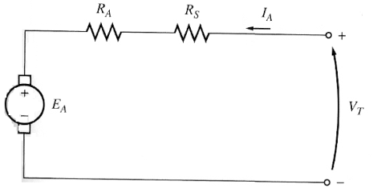

موتور شنت:

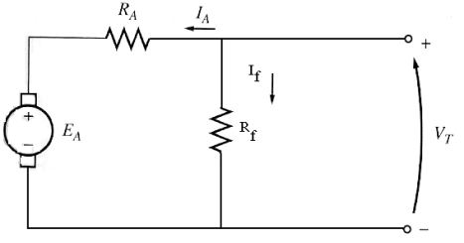

* مشخصه­های گشتاور- سرعت موتورهای جريان مستقيم سری و شنت را در جريان تحريك نامي و 50 درصد آن رسم كنيد. در مورد اين منحني­ها بحث كنيد.
* اثر عكس­العمل آرميچر بر منحنی­های قسمت قبلی چگونه خواهد بود؟

مدار سری:

φ ↑ => T ↓ => ω ↑ => منحنی به سمت چپ فشرده می­شود

مدار شنت:

=> شیب ↓ => عرض از مبدأ ↑

* با استفاده از مدار معادل در مورد دامنه­ی جریان راه­اندازی موتورهای DC سری و شنت توضیح دهید.

مدار شنت:

=> RA ↓ => دامنه­ی بزگتر

مدار سری:

=> *دامنه بزرگتر از حالت عادی*

*همچنین می­توان با سری کردن مقاومت، این جریان­ها را کاهش داد.*

* اگر تحریک موتور شنت قطع یا اتصال کوتاه شود، چه اتفاقی می­افتد؟

در حالت قطع تحریک، IA بسیار زیاد شده و به ماشین ضربه وارد می­شود. در حالت اتصال کوتاه تحریک، IA<0 می­شود و توان الکتریکی تولید می­گردد.

* آیا موتور DC سری را می­توان بدون بار راه­اندازی نمود؟ چرا؟

خیر، زیرا سرعت ماشین بسیار بالا رفته و به اصطلاح، ماشین فرار می­کند.

**6-3- شبیه­سازی**

6-3-1- موتور DCی سری

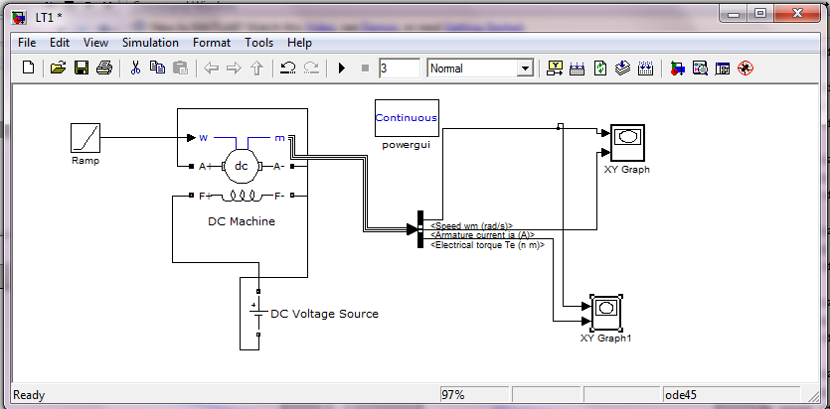

الف) مشخصه­­ی گشتاور-سرعت

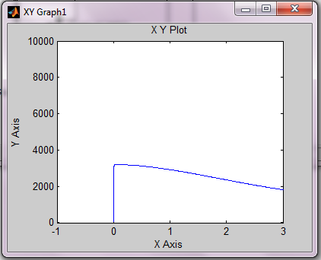

Figure 1- T-n Graph

**با توجه به نمودار، گشتاور راه­اندازی تقریباً ۳۴۰۰ نیوتن­متر است.**

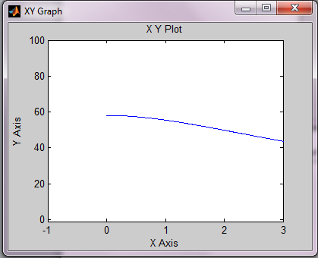

Figure 2- I-n Graph

**ب) بررسی تأثیر مقاومت سری**

مقاومت یک اهمی

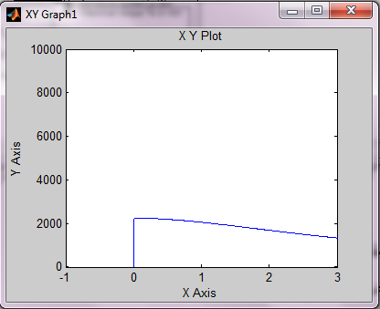

Figure 3- T-n Graph

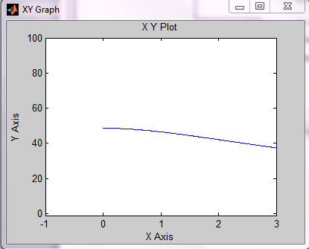

Figure 4- I-n Graph

مقاومت پنج اهمی

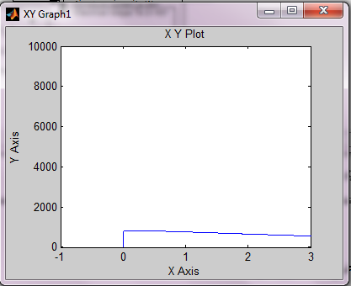

Figure 5- T-n Graph

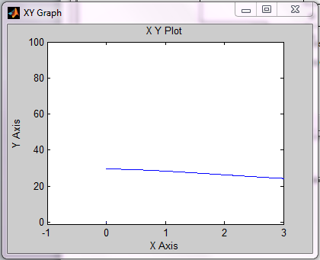

Figure 6- I-n Graph

مقاومت ده اهمی

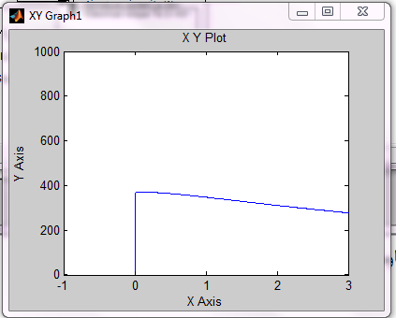

Figure 7- T-n Graph

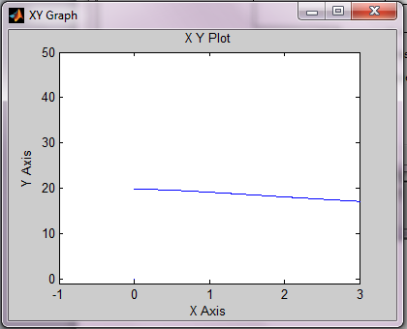

Figure 8- I-n Graph

* براي يك بار گشتاور ثابت در مورد اثر افزايش مقاومت سري روي سرعت بحث نماييد. اين روش كنترل سرعت چه اشكالي دارد؟

با توجه به نمودارها با افزایش مقاومت سرعت کاهش می­یابد، اما باید توجه داشت که تلفات نیز افزایش خواهد یافت به ویژه این که جریان هم مقدار زیادی دارد.

**ج) بررسی تغییر ولتاژ روی مشخصه­ی موتورDC**

ولتاژ 100 ولت

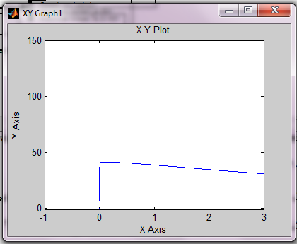

Figure 9- T-n Graph

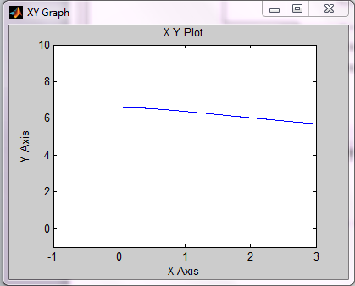

Figure 10- I-n Graph

ولتاژ 200 ولت

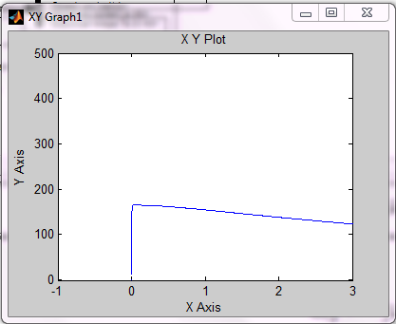

Figure 11- T-n Graph

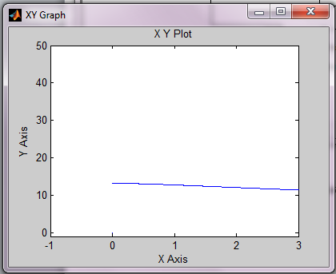

Figure 12- I-n Graph

**ولتاژ 300 ولت**

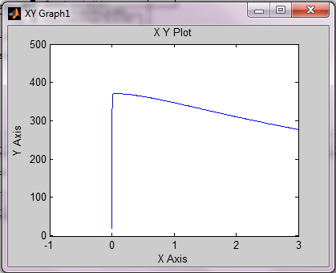

Figure 13- T-n Graph

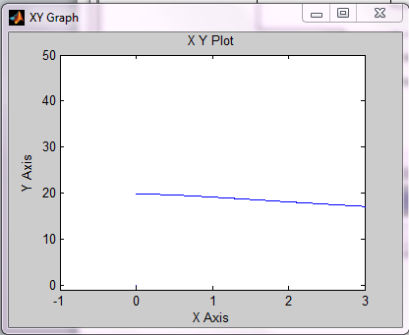

Figure 14- I-n Graph

* یک روش دیگر کنترل سرعت موتور سری تغییر ولتاژ اعمالی به موتور می باشد، آیا در یک گشتاور بار ثابت با افزایش ولتاژ سرعت کم می شود یا زیاد؟

در یک گشتاور ثابت با افزایش ولتاژ سرعت هم افزایش می­یابد.

6-3-2- موتور DCی شنت

**الف) منحنی گشتاور سرعت موتور شنت**

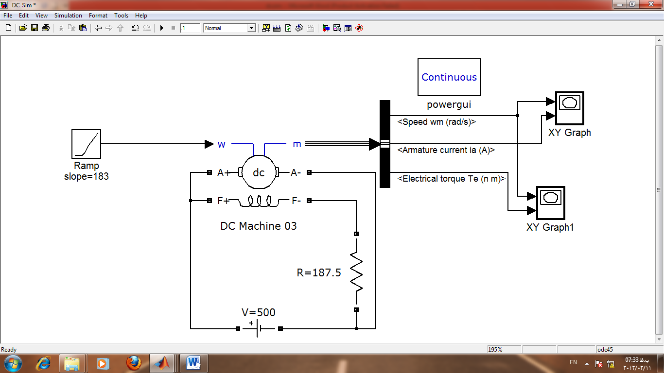

نمودار گشتاور سرعت و جریان سرعت را با اجرای شبیه­سازی بالا رسم کنید و با نمودار گشتاور سرعت موتور سری مقایسه کنید.

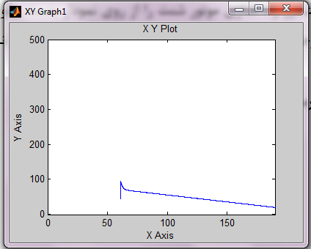

Figure 15- T-n Graph

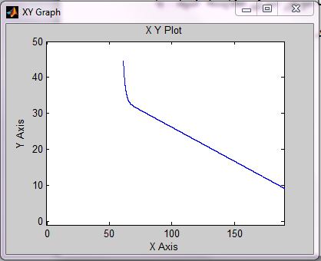

Figure 16- I-n Graph

* گشتاور راه­اندازی موتور شنت را از روی نمودار به دست بیاورید و با موتور سری مقایسه کنید. با توجه به نتایج به دست آمده، یک کاربرد برای موتور سری نام ببرید.

با توجه به نمودار گشتاور راه­اندازی تقریباً ۱۰۰ نیوتن­متر می­باشد.

**ب) بررسی تأثیر مقاومت سری در مدار تحریک**

* نمودار گشتاور سرعت و جریان سرعت را برای سه مقدار R=160,R=190,R=220 اهم رسم کنید.

**ج) کنترل سرعت به روش تضعیف میدان**

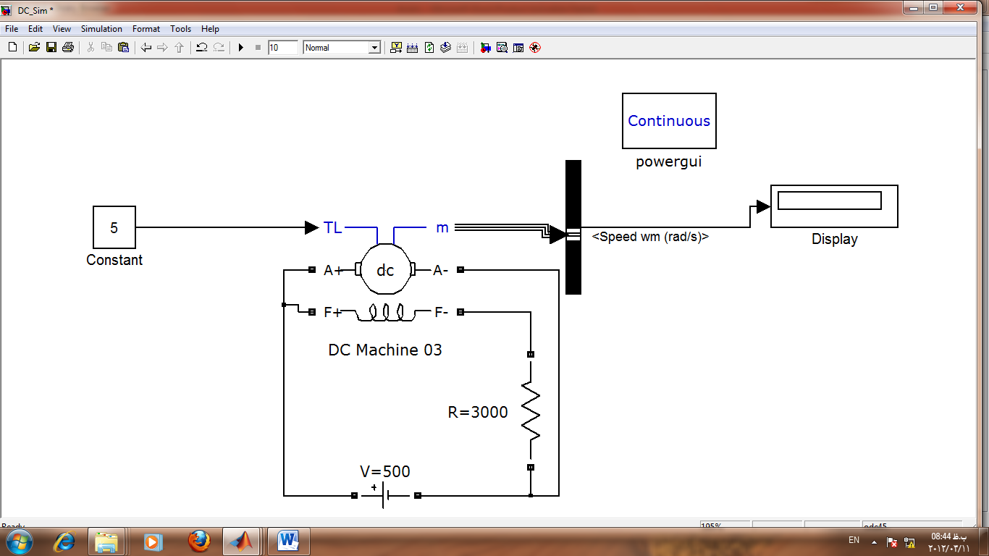

**د) کنترل سرعت به روش تغییر ولتاژ**

* براي يك بار گشتاور ثابت در مورد اثر كاهش ولتاژ روي سرعت بحث نماييد.

**ه) کنترل سرعت به روش تغییر مقاومت سری با آرمیچر**

* ولتاژ را 500 و مقاومت تحریک را 187.5 قرار دهید، گشتاور همان 5 نیوتن­متر باقی می­ماند. یک مقاومت با آرمیچر سری کنید و براي سه مقدار 10، 20، 30 اهم نهايي سرعت موتور را بخوانید. براي يك بار گشتاور ثابت در مورد اثر افزايش مقاومت سري روي سرعت بحث نماييد. اين روش كنترل سرعت چه اشكالي دارد؟

واضح است که اگر مقاومت را زیاد کنیم تلفات زیاد خواهد شد در نتیجه بازده کم می­شود.

**6-4- انجام آزمایش**

**6-4-1- مشخصه­ی موتور DCی سری**

**الف) مشخصه­ی با باري**

ابتدا ماسک موتور سری (12M) را بر روی ترمینال­های موتور قرار ­دهید تا سیم­پیچ­های تحریک سری و آرمیچر مشخص شود. مقادیر نامی موتور را از روی ماسک بخوانید و در جدول زیر یادداشت کنید.

جدول 1

|  |  |  |  |
| --- | --- | --- | --- |
| ولتاژ | جریان | توان | سرعت |
| 220V | 2.54A | 0.37KW | 2055rpm |

پایانه­های سیم­پیچ سری (D1,D2) و آرمیچر A1,A2 می­باشد (این دو پایانه در ماسک موتور سری قابل رؤیت نیستند). به منظور جبران نمودن عکس­العمل آرمیچر دو سیم­پیچ کمکی با سیم­پیچ آرمیچر سری شده است. بدین ترتیب پایانه­های C1,B2 به عنوان پایانه­های مجموعه­ی سیم­پیچ آرمیچر و سیم­پیچ کمکی استفاده میشود.

قبل از سيم­بندي آزمايش، دقت نمایید که منبع ولتاژ را از دو سر L- و L+ منبع تغذیه (ولتاژ متغير صفر تا 230 ولت و 6 آمپر) بگیرید. مقدار ولتاژ خروجی اين منبع با تنظیم­کننده­ی موجود قابل تغییر است.

موتور DCی سری را به صورت زیر سیم­بندی ­کنید. در واقع مثبت منبع تغذیه DCی متغیر را به مثبت آمپرمتر، سر دیگر آمپرمتر را به C1 ، B2 را به D1 و D2 را به منفی منبع تغذیه وصل نمایید. یک ولت­متر نیز به دو سر منبع تغذیه وصل شود. با استفاده از یک سیم، زمین موتور را نیز به فیش زمین منبع تغذیه وصل نمایید.

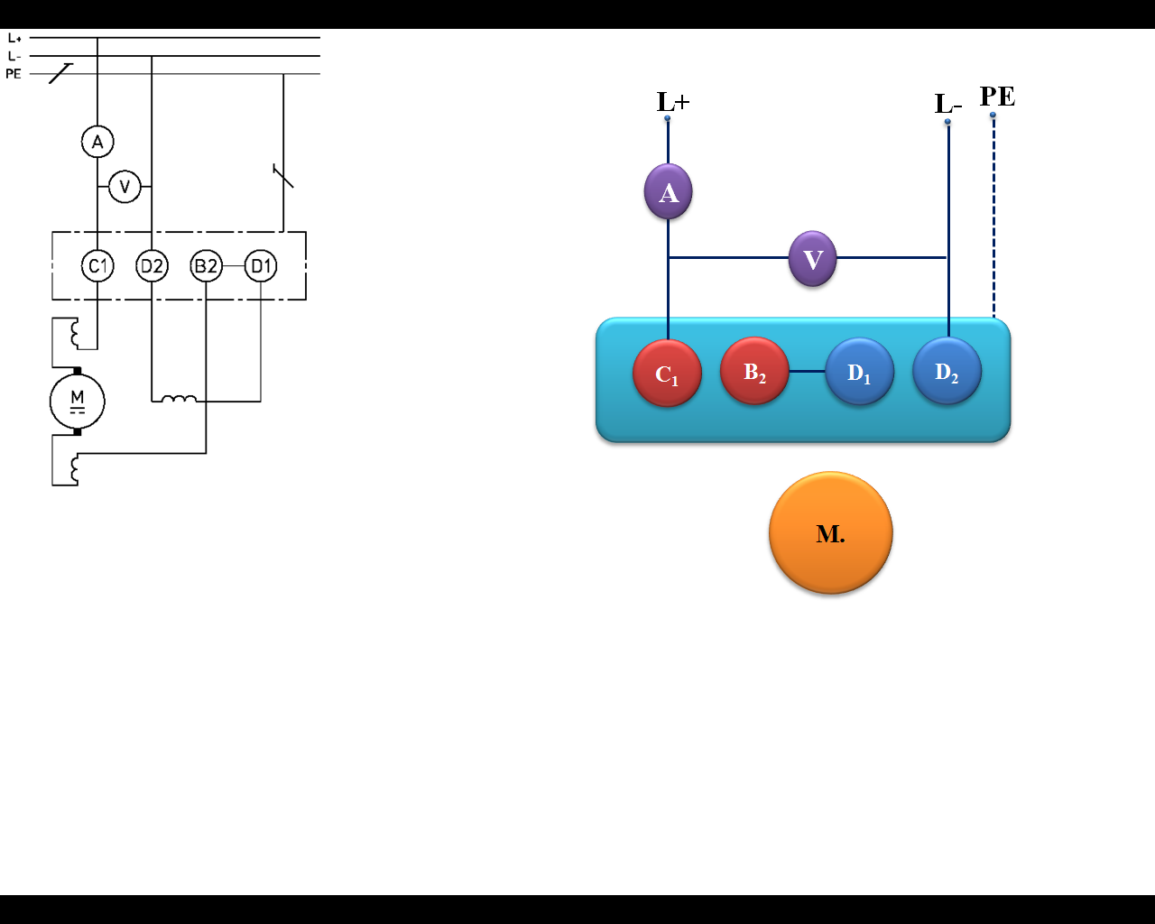

شکل 1: نحوه­ی اتصال موتور به صورت سری

واحد کنترل را روشن نموده و در این حالت باید چراغ­های قرمز خاموش باشند. در غیر این صورت اتصالات حفاظتی (پروب حفاظت دما، کاورها و یا کاور انتهایی) برقرار نمی­باشد.

وضعیت selector را روی مد pc گذاشته، نرم­افزار را باز نموده، RS232 را detect کنید. در صورتی که کابل RS232 متصل و مد PC درست باشد ارتباط برقرار می­گردد. گزینه DC motor را انتخاب ­نمایید.

ولتاژ را از صفر **به تدريج تا 150 ولت** افزايش دهيد و موتور را راه­اندازی نماييد[1]. **توجه کنید که در هر مرحله از انجام آزمایش چنانچه، سرعت موتور از حد مجاز افزایش پیدا کرد، منبع تغذیه و واحد کنترل سرو را خاموش نمایید.**

سپس مد اتوماتیک سرعت را از مقدار نامی تا 90 درصد آن تغییر دهید و نمودار گشتاور، توان ورودی و خروجی، جریان و ولتاژ را بر حسب دور رسم نمایید.

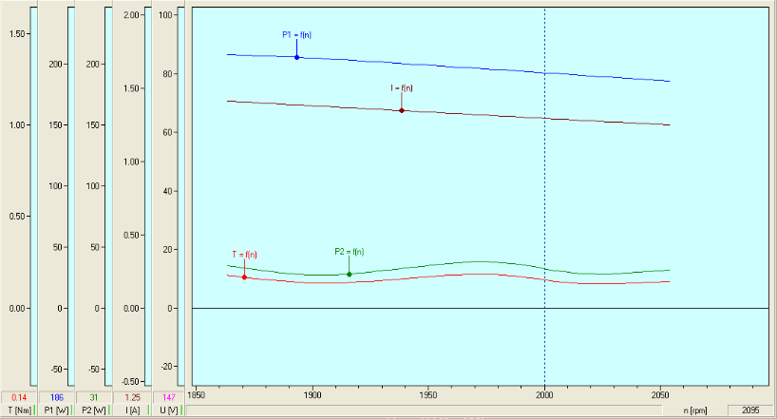

**ب) بررسی تاثیر دامنه ولتاژ**

آزمایش مرحله­ی قبل را به ازای ولتاژهای 120، 100 و 80 ولت تکرار کنید و نتایج را با مرحله قبل مقایسه نمایید.

* همان طور که مشاهده می­شود، با کاهش ولتاژ ورودی، جریان، گشتاور و همچنین توان خروجی کاهش می­یابد.

80 ولت:

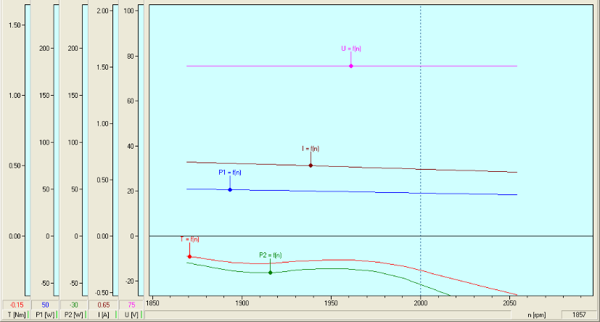

100 ولت:

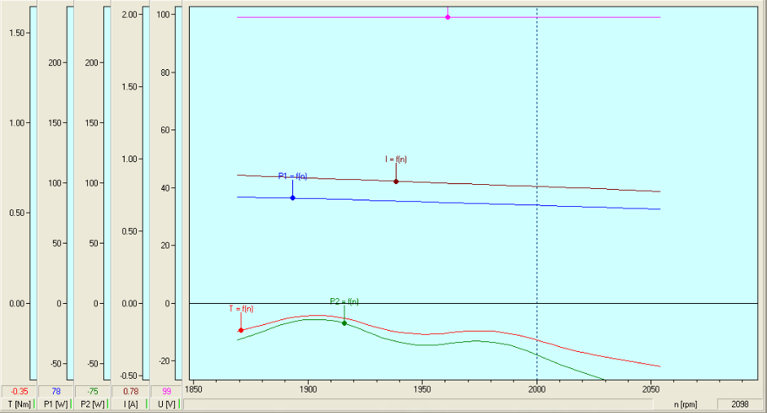

120 ولت:

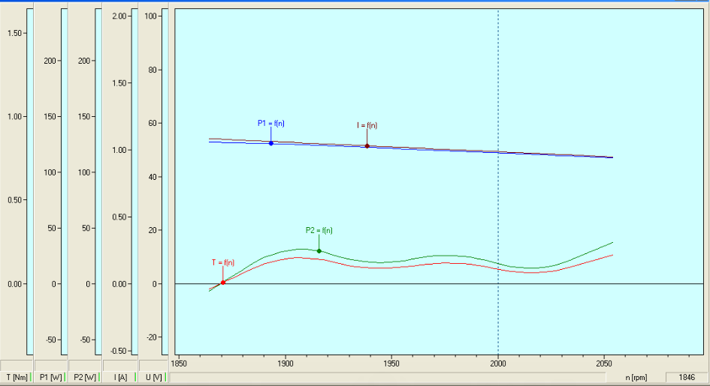

**ج) منحنی مغناطیس­شوندگی**

در این بخش هدف به دست آوردن منحنی تغییرات ولتاژ القا شده در دو سر آرمیچر بر حسب جریان میدان (منحنی مغناصیس­شوندگی ماشین DC) در سرعت نامی موتور می باشد. برای این منظور از ماشین DC در مد ژنراتوری استفاده می­شود. ابتدا مطابق شکل 2، سیم­پیچ تحریک سری را به منبع تغذيه DC متغير متصل کنید و مقدار ولتاژ منبع را روي صفر قرار دهيد. **سیم­پیچی آرمیچر باید مدار باز باشد**. سرعت را روي مقدار نامي تنظيم كنيد (در صورت استفاده از سرو در مد سرعت ثابت، با استفاده از ولوم افزايش سرعت، سرعت را به مقدار نامي برسانيد و در صورت استفاده از مد PC، سرعت را در مد manual (کنترل سرعت)، روی مقدار نامی تنظيم نماييد). حال مقدار جريان تحريك[2] را با افزایش ولتاژ منبع در 5 پله از صفر تا مقدار نامي تغيير دهيد و در هر مرحله ولتاژ دو سر آرمیچر (C1 و B2) را يادداشت كنيد. در نهایت با استفاده از مقادیر بدست آمده منحنی ولتاژ بر حسب جریان تحریک را رسم کنید.

مقادیر به دست آمده به در جدول زیر ثبت شده است:

جدول 2

|  |  |  |  |  |  |
| --- | --- | --- | --- | --- | --- |
| 158.45 | 127.02 | 104.44 | 70.26 | 42.28 | V(V) |
| 2.62 | 1.91 | 1.54 | 0.96 | 0.53 | I(A) |

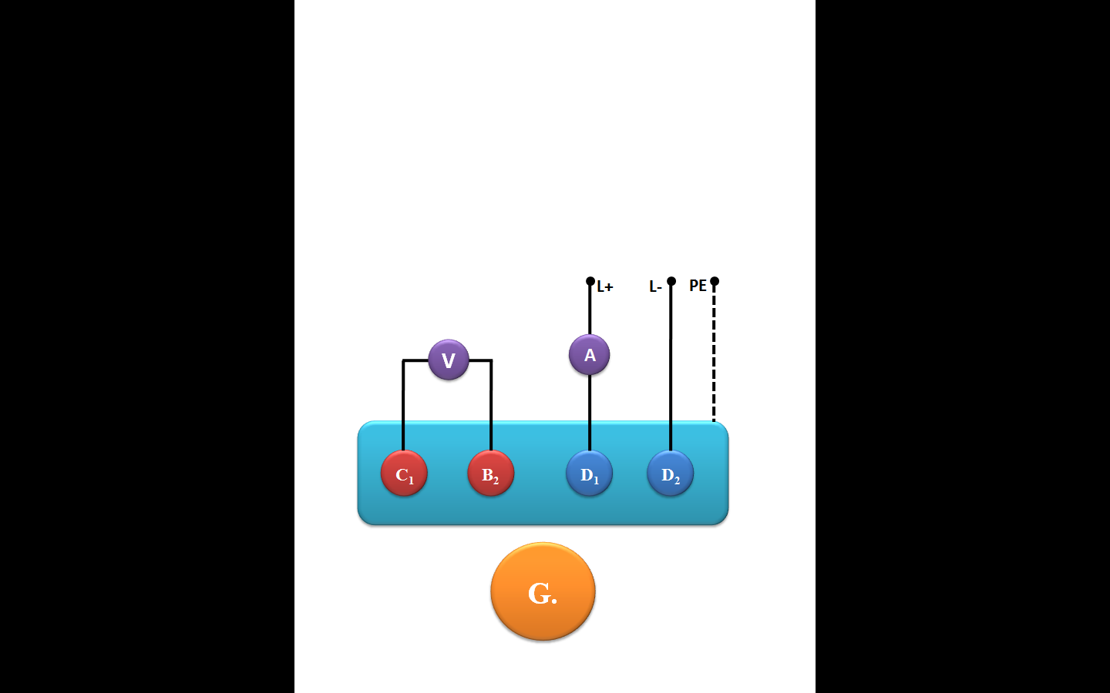

شکل 2: مدار آزمایش منحنی مغناطیس شوندگی

منحنی مغناطیس­شوندگی به شکل زیر است:

**6-4-2 مشخصه­ی موتور DCی شنت**

ماسک موتور را عوض کرده و ماسک موتور DCی شنت را بر روی ترمینال­های موتور قرار ­دهید. در این حالت پایانه­های سیم­پیچی تحريك موتور E1,E2 خواهد بود و پایانه­های سیم­پیچ آرمیچر A1,A2 می­باشد. به منظور جبران نمودن عکس­العمل آرمیچر دو سیم­پیچ کمکی با آن سری شده است و می­توان دو سر C1,B2 را به عنوان دو سر آرمیچر داشت. مجدداً مقادیر نامی موتور را از روی ماسک بخوانید و در جدول زیر یادداشت کنید.

جدول 3

|  |  |  |  |  |  |
| --- | --- | --- | --- | --- | --- |
| ولتاژ | جریان | توان | سرعت | ولتاژ تحریک | جریان تحریک |
| 220V | 2.22A | 0.37KW | 2330rpm | 220V | 0.2A |

**در این قسمت نیز توجه کنید که در هر مرحله از انجام آزمایش چنانچه سرعت موتور از حد مجاز افزایش پیدا کرد، منبع تغذیه و واحد کنترل سرو را خاموش نمایید.**

**الف) مشخصه باباري**

موتور را به صورت زیر سیم­بندی ­کنید. مثبت منبع تغذیه را به مثبت آمپرمتر، سر منفی آمپرمتر را به C1 ، B2 را به سر منفی منبع تغذیه ببرید. سیم­پیچ تحریک را با مدار آرمیچر موازی نمایید، یعنی E1 را به C1 و E2 را به B2 وصل کنید. یک ولت­متر نیز با دو سر منبع تغذیه مانند قسمت قبل موازی شود. با استفاده از یک سیم، زمین موتور را نیز به فیش زمین منبع تغذیه وصل نمایید.

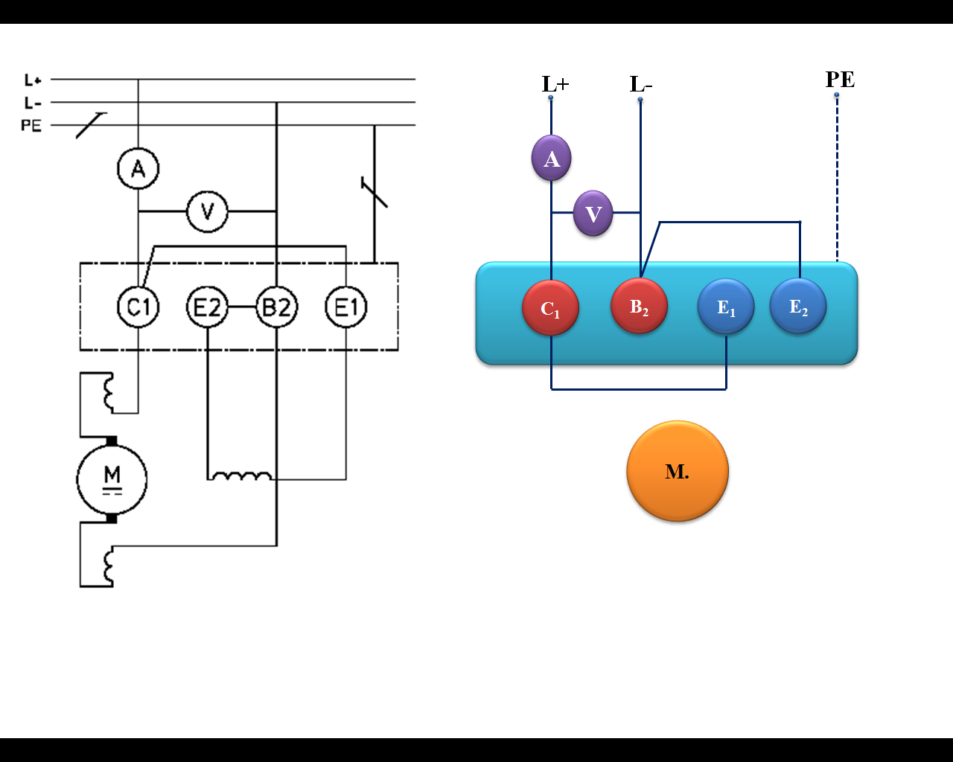

شکل 3: اتصال موتور در حالت شنت

واحد کنترل را روشن، نرم­افزار را اجرا ­کنید. در این­جا نیز مانند قبل موتور را با ولتاژ پایین راه­اندازی نموده و ولتاژ را تا رسیدن به ولتاژ نامی افزایش دهید سپس مد کنترل کنترل اتوماتیک سرعت را از سرعت نامی تا 90 درصد آن، تنظیم کنید و مشخصه­ی گشتاور خروجی، توان و جریان ورودی و نیز توان خروجی بر حسب سرعت موتور رسم نمایید.

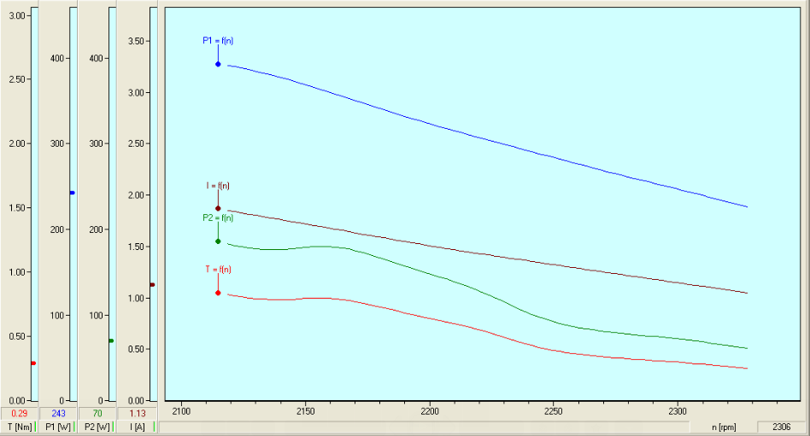

**ب) بررسی تاثیر مقاومت سری در مدار تحریک**

در این مرحله، هدف بررسی تأثیر یک مقاومت سری در مدار تحریک روی مشخصه­های موتور شنت است. در اینجا از مقاومت نشان داده شده در شکل 4 استفاده کنید و آن را به صورت سری در مدار تحریک قرار دهید. پیش از استفاده از مقاومت هر سه مقاومت را با هم موازی کنید. سپس برای مقاومت­های حالت 8 و 5 آزمایش قبل را تکرار نمایید. نتایج را با هم مقایسه کنید و اثر مقاومت را توضیح دهید.

* همان طور که در نمودارها مشاهده می­کنیم، افزایش مقاومت باعث افزایش اندازه­ی شیب منحنی­های جریان-سرعت، گشتاور-سرعت و توان-سرعت می­شود.

**نکته: قبل از آزمایش از قطع نبودن مقاومت به علت سوختن فیوز مطمئن شوید.**

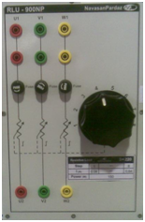

شکل 4: مقاومت سری در مدار تحریک شنت

پله­ی پنجم مقاومت:

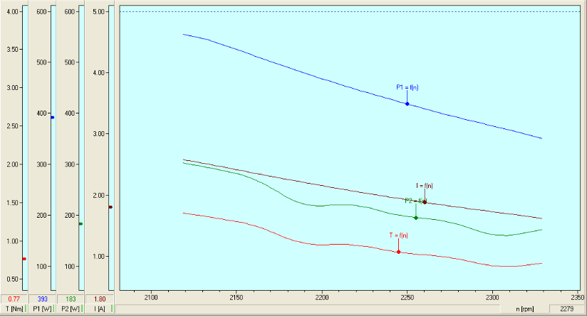

پله­ی هشتم مقاومت:

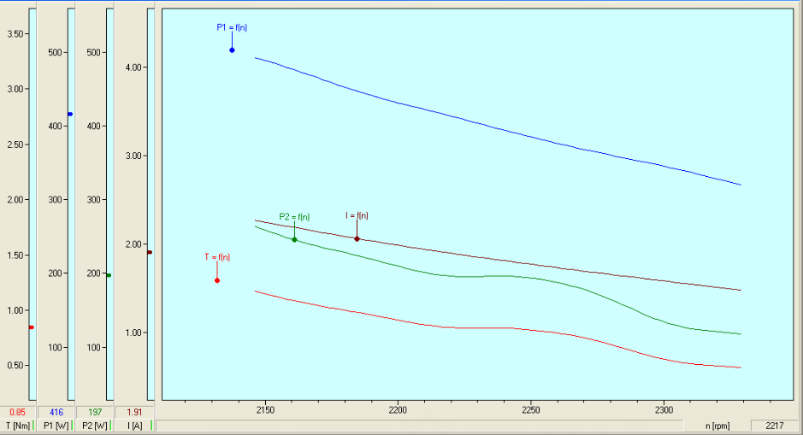

**ج) منحنی مغناطیس­شوندگی در ماشین شنت**

در این بخش هدف به دست آوردن منحنی تغییرات ولتاژ القا شده در دو سر آرمیچر بر حسب جریان میدان شنت (منحنی مغناطیس­شوندگی ماشین DC) در سرعت نامی موتور می باشد.

براي استخراج منحنی مغناطیس­شوندگی ماشین DC، مطابق شکل 5 در مد ژنراتوری، دو سر سیم­پیچ تحریک را به منبع تغذيه­ی DCی متغير (ولتاژ متغير صفر تا 230 ولت و 6 آمپر) متصل نمایید. سیم­پیچ آرمیچر باید مدار باز باشد. سرعت سرو را روي مقدار نامي تنظيم كنيد (با استفاده از مد PC، سرعت را در مد manual (کنترل سرعت) روی مقدار نامی تنظيم نماييد). حال با افزایش ولتاژ منبع مقدار جريان تحريك[3] را در 5 پله از صفر تا مقدار نامي تغيير دهيد و در هر مرحله ولتاژ دو سر آرمیچر را يادداشت كنيد. با استفاده از این مقادیر منحنی مغناطیس­شوندگی را رسم نمایید و رفتار آن را توضیح دهید.

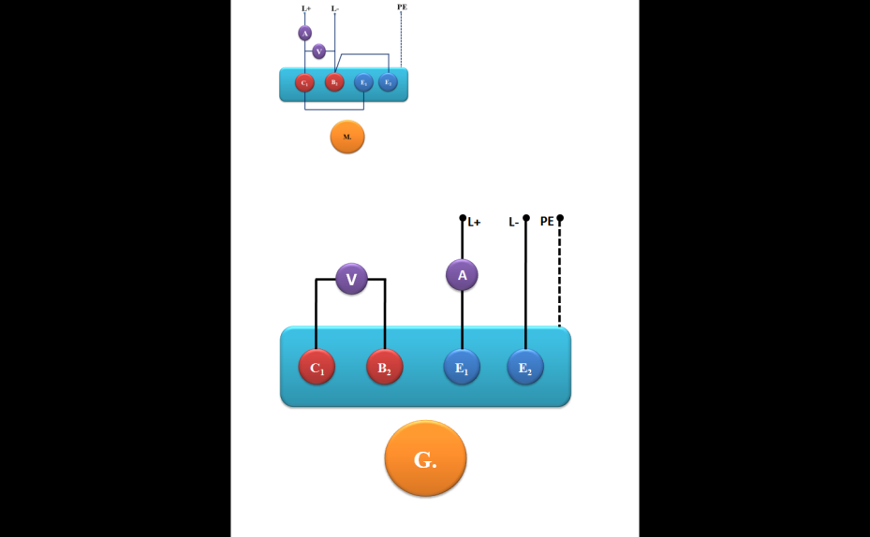

شکل 5: مدار آزمایش منحنی مغناطیس­شوندگی در ماشین شنت

مقادیر به دست آمده به در جدول زیر ثبت شده است:

جدول 4

|  |  |  |  |  |  |
| --- | --- | --- | --- | --- | --- |
| 185.19 | 154.5 | 124.35 | 88.58 | 81.8 | V(V) |
| 0.19 | 0.15 | 0.11 | 0.08 | 0.03 | I(A) |

منحنی مغناطیس­شوندگی در نمودار زیر قابل مشاهده است.

**د) بررسی اثر گشتاور بار و جریان تحریک**

از مدار قسمت (ب) استفاده کنید. سیم­پیچی آرمیچر را به منبع تغذیه متصل کنید. فعلاً مقاومت سری قرار داده شده در مدار تحریک شنت را اتصال کوتاه کنید. ابتدا باید ولتاژ را برابر مقدار نامی قرار دهید تا سرعت و جریان تحریک نیز به مقادیر نامی برسند. در اینجا نیز لازم است این کار را به آرامی انجام دهید تا از کشیده شدن جریان بیش از حد آرمیچر جلوگیری کنید. پس از این که کمیت­های یاد شده به مقادیر نامی خود رسیدند، سرو را در مد کنترل گشتاور قرار دهید. برای این منظور، در مد PC، در قسمت manual کنترل گشتاور را انتخاب کنید. مقدار گشتاور را در 5 مرحله از صفر تا 1 نیوتون متر افزایش دهید و در هر مرحله سرعت و جریان آرمیچر را یادداشت کنید. منحنی سرعت-گشتاور و جریان-گشتاور را رسم کنید و آن­ها را توضیح دهید. مقدار جریان تحریک این حالت را نیز یادداشت کنید.

جدول 5

|  |  |  |  |  |  |
| --- | --- | --- | --- | --- | --- |
| 1.07 | 0.87 | 0.63 | 0.37 | 0.11 | گشتاور (N.m) |
| 2119 | 2183 | 2254 | 2328 | 2454 | سرعت (rpm) |
| 2.05 | 1.69 | 1.45 | 1.17 | 0.79 | جریان آرمیچر (A) |

* همان طور که از رابطه­ی انتظار داریم، منحنی سرعت-گشتاور یک نمودار خطی با شیب منفی و عرض از مبدأ مثبت است. طبق رابطه­ی نیز منحنی جریان-گشتاور باید کاملاً خطی باشد، که این گونه نیز هست.

سپس موتور را خاموش کرده و برای بررسی اثر جریان تحریک، مقاومت مدار تحریک را وارد مدار نمایید. از آنجا که با اضافه شدن مقاومت در مدار تحریک، سرعت موتور در ولتاژ ثابت افزایش می­یابد مقدار مقاومت اضافه شده باید کوچک باشد. برای این منظور، مانند قسمت قبل هر سه شاخه مقاومت سه فاز را موازی کنید و مقدار مقاومت را نیز در کمترین مقدار (پله­ی 8) تنظیم کنید. در این حالت سعی کنید موتور را به آرامی راه اندازی کنید تا ولتاژ آرمیچر به ولتاژ نامی برسد. سرعت موتور در این حالت نباید بیشتر از 2800 دور بر دقیقه باشد. مقدار جریان تحریک را در این حالت یادداشت نمایید. مجدداً آزمایش قبلی را برای 5 مقدار گشتاور از صفر تا 1 نیوتون متر تکرار کنید و منحنی­های سرعت-گشتاور و جریان-گشتاور را رسم کنید. با استفاده از این منحنی ها و نتایج قسمت قبل، تأثیر گشتاور بار و جریان تحریک را بر سرعت موتور و جریان آرمیچر توضیح دهید.

جدول 6

|  |  |  |  |  |  |
| --- | --- | --- | --- | --- | --- |
| 1.07 | 0.81 | 0.59 | 0.37 | 0.11 | گشتاور (N.m) |
| 2177 | 2244 | 2335 | 2419 | 2555 | سرعت (rpm) |
| 2.13 | 1.78 | 1.49 | 1.22 | 0.88 | جریان آرمیچر (A) |

* با افزایش مقاومت، همان گونه که انتظار داریم، اندازه­ی شیب منحنی گشتاور-سرعت افزایش می­یابد. همچنین منحنی جریان-سرعت نیز تغییر چندانی نکرده است.

**6-5- پرسش و محاسبه**

# 1) با توجه به نتایج آزمایش، تأثیر تغییرات ولتاژ پایانه را بر مشخصه­های موتورهای سری و شنت بیان نموده، در مورد علت آن بحث کنید.

تغییرات ولتاژ پایانه باعث می‌شود عرض از مبدأ مشخصه تغییر کند. این موضوع از نظر تئوری نیز قابل توجیه است:

برای مثال در مشخصه‌ی سرعت-جریان:

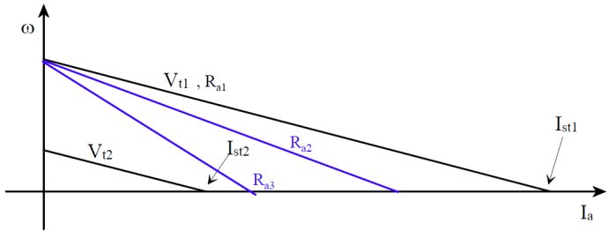

مشخصه‌ی گشتاور-سرعت نیز چنین شکلی دارد چون .

# 2) تأثیر افزایش مقاومت تحریک بر مشخصه­های گشتاور- سرعت موتورهای سری و شنت را توضیح دهید.

این تغییر، شیب مشخصه را تغییر می­دهد. این رفتار در نمودار فوق دیده می‌شود. از نظر تئوری نیز داریم:

# 3) یکی از مهم­ترین کاربردهای موتورهای سری در حمل و نقل و به خصوص در مترو می­باشد. با توجه به مشخصه­ی گشتاور-سرعتی که به دست آورده­اید، می­توانید علل این امر را بیان کنید؟

دلیل اصلی استفاده از موتور سری در پرس ضربه، جرثقیل و وسایل حمل نقل، گشتاور اولیه‌ی زیاد و در عین حال قابل استفاده می‌باشد:

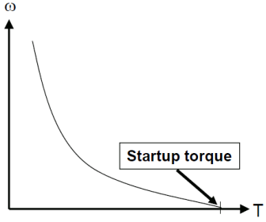

هم‌چنین در وسایل حمل و نقل مثل مترو، هیچ‌وقت در حالت بی‌باری نیستیم پس لازم نیست نگران این وضعیت باشیم.

# 4) محدوده­ی تغییرات سرعت در موتورهای سری بیشتر از بقیه انواع موتورهای DC است. فکر می­کنید چرا؟

به دلیل شکل مشخه‌ی گشتاور سرعت موتورها. در موتور سنکرون، سرعت همیشه ثابت بود، پس در این موتور به طور کلی (در فرکانس ثابت) موضوع تغییر سرعت مطرح نیست. در موتور القایی هم در حدود کمی می‌شد سرعت را تغییر داد (در حد 5 درصد):

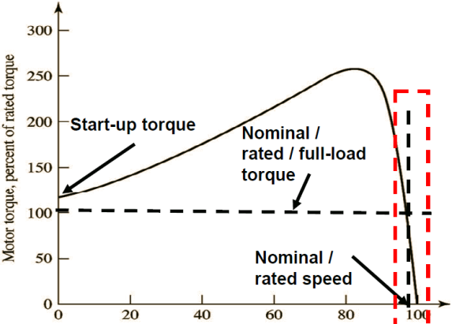

اما در موتور دی‌سی گستره‌ی بیشتری داریم.

# 5)منحنی های مغناطیس­شوندگی به دست آمده در آزمایش را مقایسه و تفسیر کنید.

از نظر تئوری این مشخصه باید این‌چنین باشد:



اگر جریان تحریک از حدی افزایش یابد، شار و به تبع آن به‌طور غیرخطی (با شیب کم‌تر) افزایش می‌یابد.

# 6) روش­های کنترل سرعت موتورهای DC (در هر دو حالت موتور سری و شنت) را مقایسه کنید، مزایا و معایب آن­ها را نام ببرید و محدودیت­های آن­ها را توضیح دهید.

با توجه به رابطه‌ی داریم:  
1- کنترل [ولتاژ](http://www.daneshju.ir/forum/vbglossar.php?do=showentry&item=%D9%88%D9%84%D8%AA%D8%A7%DA%98) آرمیچر: ولتاژ آرمیچر با سرعت متناسب است. زیاد کردن این ولتاژ تا حدی قابل اعمال است ولی از جایی به بعد باعث تلفات می‌شود.

معایب:

* تلفات زیاد

* بازده کم می‌شود  
2-کنترل شار مغناطیسی: شار مغناطیسی رابطه‌ی عکس با سرعت دارد، این روش در موتور شنت قابل اجراست.

مزایا:

* روش به‌نسبت ساده‌ای برای کنترل سرعت است.

* در موتور شنت کم هزینه است.

* بستگی به بار ندارد.

معایب:

* این روش فقط جهت افزایش سرعت است.

* شار را نمی‌توان از حدی کم‌تر کرد.

3- جریان تحریک

* بازه‌ی زیاد تغییر سرعت از مزایای این روش است.   
4-کنترل مقاومت آرمیچر (در موتور سری)  
ایجاد تلفات از معایب این روش است.

1. - روش صحیح­تر این است که کنترلر را در مد کنترل گشتاور با گشتاور صفر قرار دهیم و ولتاژ منبع تغذیه را به تدریج افزایش دهیم تا سرعت موتور به سرعت نامی برسد. ولی به دلیل محدودیت کنترلر، در این شرایط سرعت موتور از کنترل خارج می­شود و به شدت افزایش می­یابد. لذا، **در این آزمایش به هیچ عنوان از مد کنترل دستی استفاده نکنید مگر اینکه در دستو کار به صراحت قید شده باشد.**
2. - توجه كنيد كه در موتور سري، جريان تحريك همان جريان آرميچر است.
3. - توجه كنيد كه مقدار جريان تحريك در موتور شنت بسيار كمتر از جريان تحريك موتور سري مي­باشد .